Lösungen zum

Arbeitsblatt
Berufskunde für Sek I, Sek II

Das will ich werden: Konstrukteurin EFZ
Berufsbilder aus der Schweiz (6)

14:45 Minuten

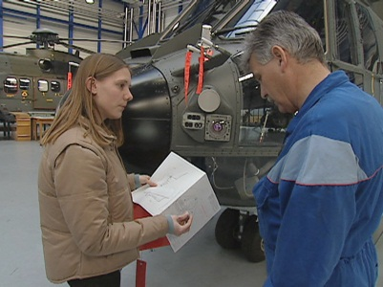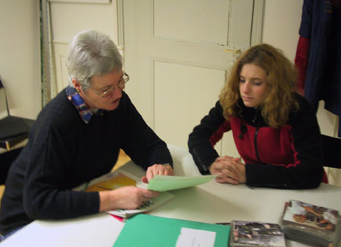 |  | - Was hat Rebecca konstruiert und in der Werkstatt selbst gebaut?  Rebeccas eigene Konstruktion war ein Kickboard.  - Wie heisst Rebeccas Lehrbetrieb? Was könnte der Name bedeuten?  Rebeccas Lehrbetrieb ist die Ruag Aerospace (Ruag = Rüstungs AG).  - Wofür konstruiert Rebecca Einzelteile?  Rebecca konstruiert Einzelteile für den Helikopter Superpuma.  - Womit zeichnet sie ihre Pläne?  Ihr Werkzeug ist ein leistungsfähiger Computer mit einem 3-D Zeichnungsprogramm.  - Worin besteht Rebeccas aktuelle Tätigkeit?  Ihre aktuelle Arbeit besteht darin, eine Schutzabdeckung für die teuren Sensoren des Helikopters zu konstruieren.  - Welche Voraussetzungen sollte jemand für die Konstrukteurlehre mitbringen?  Gute Leistungen in Geometrie, Vorstellungsvermögen Teamarbeit und Selbständigkeit sind gefragt.  - Warum ist Rebecca bereits einmal am Fernsehen erschienen?  Weil sie als Frau in einem Männerberuf arbeitet, ist Rebecca bereits einmal im Regional TV Tele Tell erschienen. Sie ist an Schulen gegangen, um über ihren Beruf und die Ausbildung zu erzählen. Mit solchen Aktionen wollen die Kantone SchülerInnen für sogenannt geschlechtsuntypische Berufe begeistern.  - Was gefällt Rebecca an ihrem Beruf?  Rebecca mag an ihrem Beruf das Konstruieren an und für sich, gute Lösungen zu finden, das Lob nach einer Präsentation und etwas zu konstruieren, was wirklich nützlich ist.  - Worin sieht sie Nachteile?  Als Nachteil sieht sie Tage, an denen sie den ganzen Tag am Computer sitzt und kaum Kontakt zu anderen Menschen hat.  - Warum findet sie es wichtig, dass Konstrukteure fürs Fräsen ein Gefühl haben?  Die praktischen Erfahrungen aus der Werkstatt findet Rebecca wichtig, damit sie im Büro mehr Verständnis für die Anliegen der Mitarbeiter im Betrieb hat.  - Was ist ein Prototyp?  Ein Prototyp ist ein einzeln hergestelltes Muster einer Konstruktion. Er kann live ausprobiert werden. Damit kommen Fehler in der Konstruktion eher ans Tageslicht und können geändert werden. Erst dann gehen die Pläne in die serielle Produktion.  - Was geht in Rebecca vor, wenn sie ihre Pläne ändern muss?  Wenn Rebecca ihre Pläne ändern muss, gehört das zu ihrem Job. Man darf solche Änderungen nicht als Kritik auffassen, sondern als gegenseitige Hilfe, an die richtigen Informationen zu kommen.  - Welche Gründe gibt es, sich beruflich weiterzubilden?  Diese Frage ist individuell zu beantworten. Rebecca hat das Argument des höheren Lohnes erwähnt. Weitere Gründe können sein: Interesse am Beruf, Vermittelbarkeit, Karriere, nicht Stehen bleiben, Horizonterweiterung.
